培训流程说明

- 微信搜索公众号“高校心理委员工作平台”，并对此关注或者直接扫描二维码关注。

- 关注后进入公众号，点击左下角“毫末平台”，在弹出下拉菜单中点击“毫末首页”进入主页

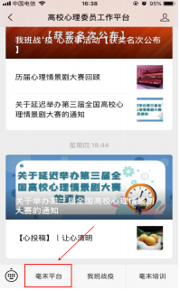 | 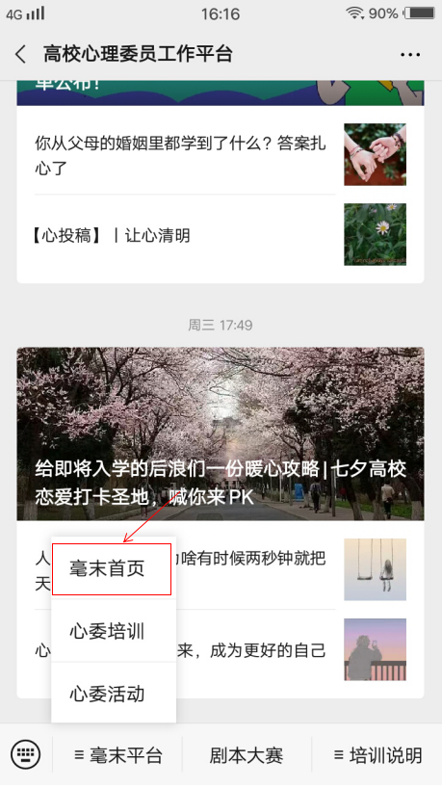

- 进入主页后点击“心委培训。”

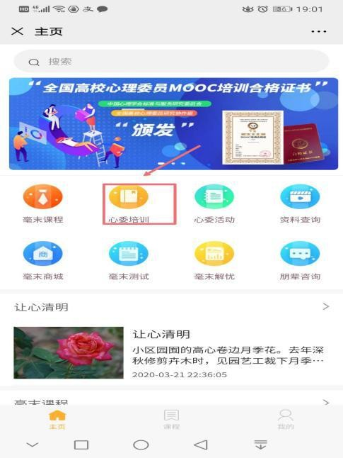

- 进入界面后点击“心理委员 MOOC。”

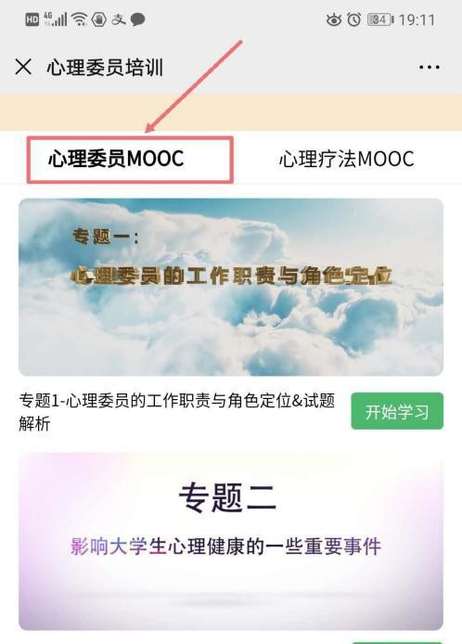

进入心委MOOC 认证界面后会出现专题一，点击右下角“开始学习”，然后先完善个人信息，之后就可以开始学习专题一的课程视频，最后几分钟有测试解析答案， 观看完视频后，点击“开始测试”即可，测试完后进入下一专题学习。

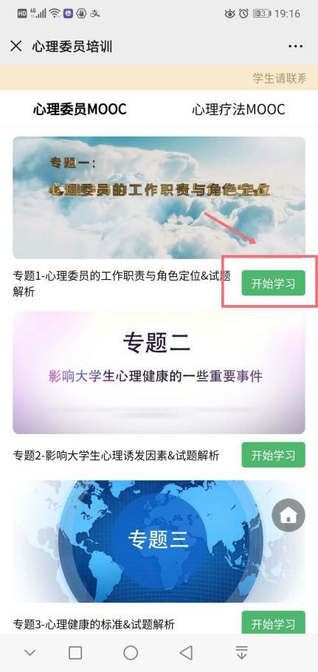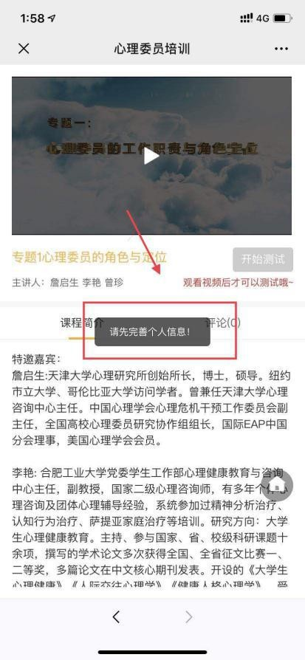

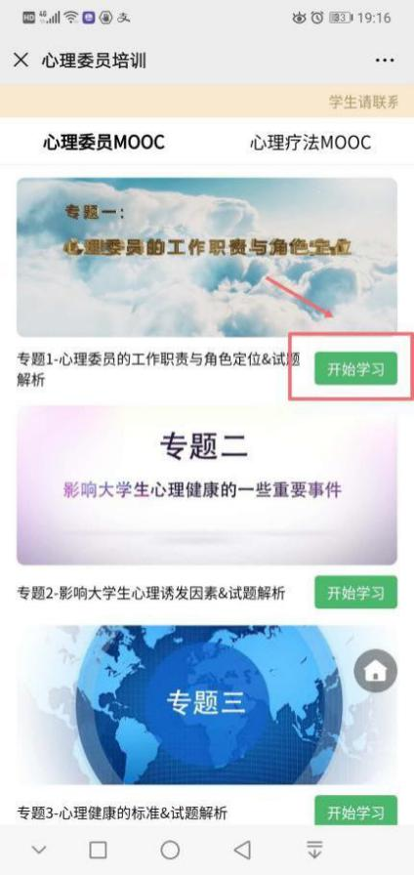
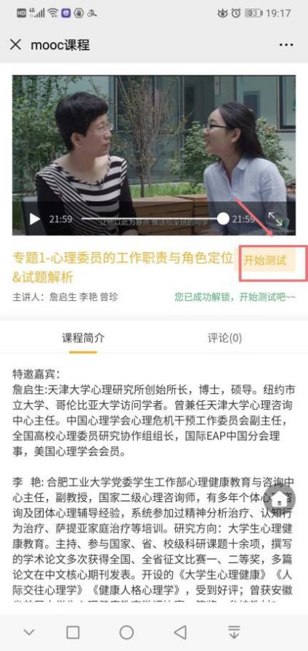

注：按顺序看完每个专题的课程和测试，成绩满 80 分及格（总分数100）如测试没有通过或分数不及格，需要重新将视频看一遍，然后再答题。在填写之前一定要仔细阅读相关信息，否则会自动生成错误证书，后台信息更改不了，需要联系平台进行更改。

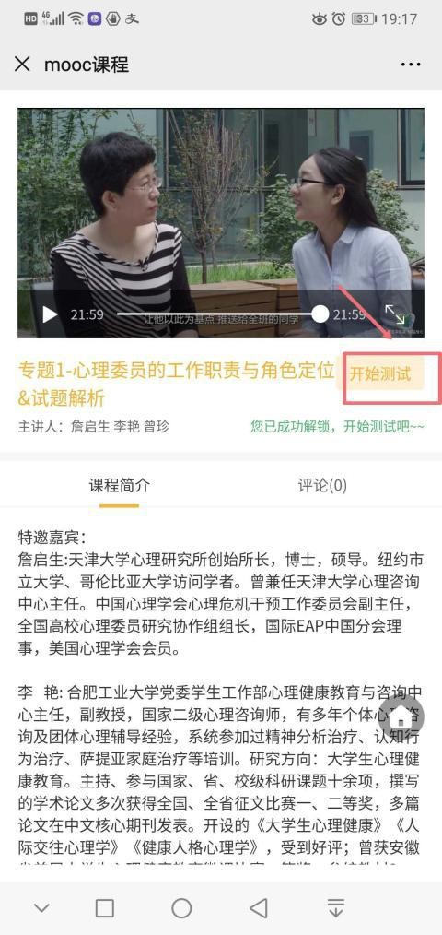
6、所有专题观看测试完后，分数满 80分即可领取证书。

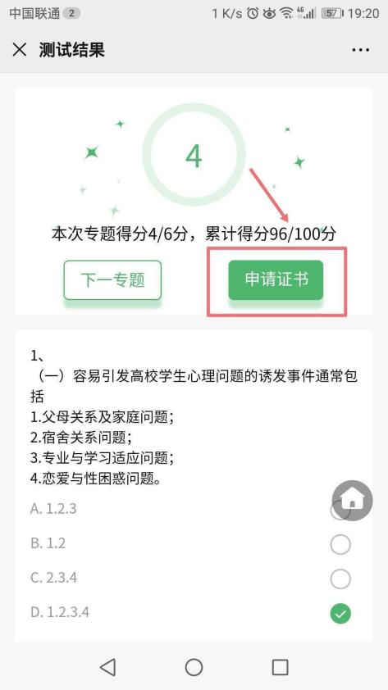

7、如何显示电子证书，在首页右下角我的里面我的证书中显示电子证书。
